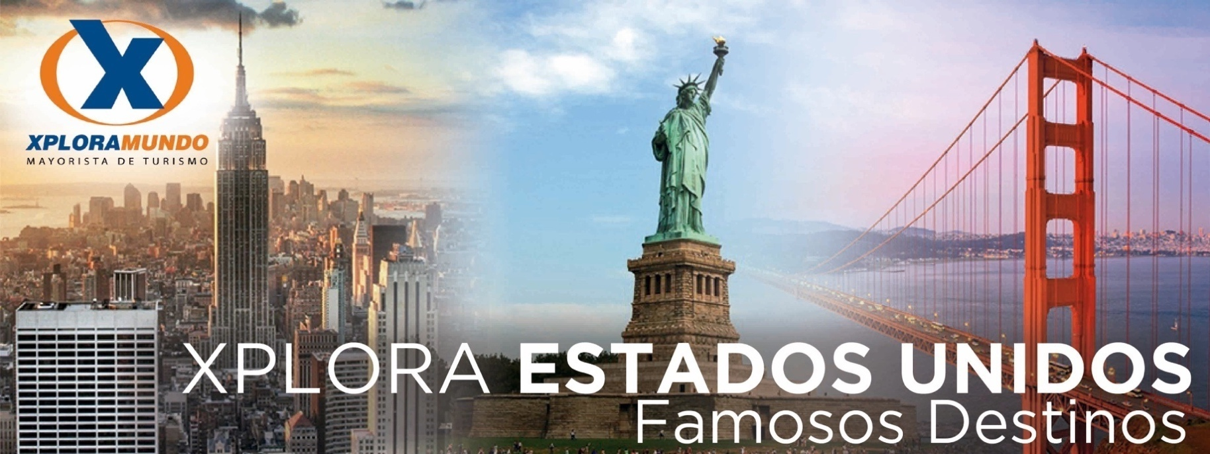

FANTASÍAS DEL OESTE
Con Desayunos
8 Días / 7 Noches

Salidas Garantizadas
*** 2018 ***
Mayo 6 13 20 27
Junio 3 10 17 24
Julio 1 8 15 22 29
Agosto 5 12 19 26
Septiembre 2 9 16 23 30
Octubre 7 14 21 28
Noviembre 4 11 18 25
Diciembre 2 16
*** 2019 ***
Enero 13 20 27
Febrero 3 10 17 24
Marzo 3 10 17 24 31
Abril 7 14 21 28

PRECIOS POR PERSONA EN US$

SALIDAS | SGL | DBL | TPL | CUA | CHD
2018  Diciembre 16 | 2401 | 1670 | 1528 | 1473 | 1124
2018  Noviembre 4 11 | Diciembre 2  2019  Enero 13 20 27 | Febrero 3 10 17 24  Marzo 10 17 24 | 2773 | 1855 | 1659 | 1560 | 1124
2018  Octubre 7 14 21 | Noviembre 18 25  2019  Marzo 31 | Abril 7 14 21 28 | 2916 | 1932 | 1709 | 1597 | 1124
2018  Julio 1 8 15 22 29 | Agosto 5 12 19 26 Septiembre 2 9 16 | Octubre 28 | 2978 | 1962 | 1730 | 1612 | 1124
2019  Marzo 3 | 3101 | 2025 | 1771 | 1643 | 1124
2018  Septiembre 23 30 | 3194 | 2069 | 1807 | 1671 | 1124

PROGRAMA INCLUYE:
- Circuitos basados en hoteles de primera y/o primera superior en ciudades principales.
En carretera y parques nacionales en base a moteles modernos
- 6 Desayunos americanos y 1 Desayuno continental Incluye manejo de 1 maleta por pasajero durante el recorrido, maletas adicionales serán cobradas
- Para pasajeros no alojados en hoteles de pick up de circuito ofrecemos un traslado al hotel de salida por 24.00 por pasajero cada vía.
- Incluye manejo de 1 maleta por pasajero durante el recorrido, maletas adicionales serán cobradas.
- Impuestos Ecuatorianos: IVA, ISD y FSM.

ITINERARIO

Día 1: Los Ángeles / Grand Canyon
Por la mañana saldremos de Los Ángeles en camino al Grand Canyon.Cruzaremos el desierto llegando al Grand Canyon a últimas horas de la tarde. Alojamiento.

Día 2: Grand Canyon / HooverDam / Ruta 66 /Las Vegas
Desayuno Continental. Por la mañana visita al Grand Canyon. El cañón es un verdadero paraíso para los amantes de la naturaleza y la fotografía. Luego de visitar varios lugares de interés, seguimos hacia Las Vegas, en el camino nos cruzamos la antigua Ruta 66 y HooverDam antes de llegar a Las Vegas ciudad de fantasía y meca de aquellos que les gusta el juego. Llegada y alojamiento.

Día 3: Las Vegas
Desayuno Americano. Día libre para realizar paseos opcionales.Por la noche realizaremos una excursión nocturna de la ciudad, pasando por los grandes casinos y admirando sus múltiples atracciones.

Día 4: Las Vegas / Mammoth Lakes o Fresno
Desayuno Americano. Hoy salimos de Las Vegas y del desierto de
Nevada y entraremos nuevamente a California en camino a la ciudad de Fresno por el conocido y extenso valle de San Joaquín. Llegada a última hora de la tarde. Alojamiento. (En verano el itinerario se cambia por Mammoth Lake)

Día 5: Mammoth Lake o Fresno / Yosemite / San Francisco
Desayuno Americano. Hoy viajamos hacia el Parque Nacional deYosemite donde tendremos la oportunidad de apreciar la naturaleza en su puro esplendor. Seguimos hacia San Francisco atravesando el valle de San Joaquín. Llegada y alojamiento.

Día 6: San Francisco
Desayuno Americano. Por la mañana iniciamos la visita de esta hermosa ciudad, incluyendo la zona del centro comercial y financiero, con paradas en el Centro Civico, Twin Peaks, Golden Gate Park, el famoso puente Golden Gate y finalizando en el Fisherman'sWharf. Para los que quieran seguir andando por su cuenta podrán quedarse en el Wharf y añadir un crucero Alcatraz o Sausalito. Los demás, regresamos al hotel y tarde libre.

Día 7: San Francisco / Monterey / Carmel / Santa Maria
Desayuno Americano. Salida por la mañana hacia Monterey. Llegada y visita panorámica. Monterey mantiene un lugar único en la historia de California, evidente en las construcciones de adobe y las misiones franciscanas. La llegada del padre Junipero Serra y el comandante Don Gaspar de Portala desde España en 1770 consagro a Monterey como la capital militar y eclesiástica de Alta California. Via “17 Mile Drive” llegamos a Carmel donde Clint Eastwood, famoso actor de cine, fue alcalde.Tiempo libre para recorrer las galerías de arte, restaurantes y almacenes típicos de esta zona pescadora. Continuación del viaje hacia Santa Maria. Llegada y alojamiento.

Día 8: Santa Maria / Los Ángeles
Desayuno Americano. Por la mañana salida hacia Los Ángeles. En
camino pasamos por Santa Bárbara. Para que tomen fotos externas de la misión del mismo nombre, denominada, la reina de las misiones y seguidamente nos dirigiremos a la costa, atravesando sus calles y construcciones de estilo colonial español. Breve parada frente a la playa y salida hacia a Los Ángeles para llegar después del mediodía.

Fin de nuestros servicios.

HOTELES SELECCIONADOS:

Grand Canyon Holiday Inn Express GrandCanyon, Grand Canyon Squire Inn
Las Vegas Planet Hollywood Resort &Casino, Bally's Hotel &Casino Las Vegas, París las Vegas
Coarsegold Chukchansi Gold Resort & Casino, Park Inn by Radisson Fresno
Mammoth Lakes Mammoth Mountain Inn
San Francisco Hilton San Francisco UnionSquare
Santa Maria Santa Maria Inn
Lompoc Holiday Inn Express - Lompoc

HOTELES DE RECOGIDA:

7:00 Millennium Biltmore Hotel
7:15 Westin Bonaventure Hotel & Suites
7:25 The L.A. Hotel Downtown

Notas:
- Circuito se realizara en español y/o portugués.
- En caso de no reunir número suficiente de participantes, circuito se realizara en modernos minibuses o vanes.
- Confirmación de los hoteles definitivos estarán disponibles 30 días antes de la salida. Es responsabilidad de la agencia vendedora de solicitar dicha información
- Precio de los circuitos incluyen visitas y excursiones indicadas en itinerario.
- Toda reserva cancelada sufrirá cargos detallados en las condiciones generales de nuestro tarifario.
- Precios sujetos a cambio sin previo aviso y disponibilidad.
- Tarifas no aplican para fechas de congresos y/o eventos especiales.

